# 

**TRƯỜNG ĐẠI HỌC THỦ DẦU MỘT**

**Khoa Kỹ thuật - Công nghệ**



**ĐỒ ÁN MÔN KIẾN TRÚC VÀ THIẾT KẾ PHẦN MỀM**

**ĐỀ TÀI**

**THIẾT KẾ WEBSITE BÁN TIVI**

**GVHD:** Nguyễn Ngọc Thận

**SVTH:** Nguyễn Minh Quang

MSSV: 1724801030106

**LỚP:** D17PM02

Bình Dương, 30/07/2020

|  |
| --- |
|  |

# MỤC LỤC

LỜI MỞ ĐẦU 1

LỜI CẢM ƠN 1

NHẬN XÉT CỦA GIÁO VIÊN HƯỚNG DẪN 3

PHẦN I: MỞ ĐẦU 4

1. Tên đề tài. 4

2. Lí do chọn đề tài. 4

4. Ưu nhược điểm của đề tài. 4

5. Ý nghĩa lí luận và ý nghĩa thực tiễn của đề tài. 4

6. Cấu trúc của báo cáo. 4

PHẦN II: NỘI DUNG 6

CHƯƠNG I: KHẢO SÁT, XÁC ĐỊNH YÊU CẦU, PHÂN TÍCH HỆ THỐNG. 6

1. Nêu bài toán 6

2. Khảo sát hiện trạng. 6

2.1. Địa điểm khảo sát. 6

2.2.1 Cơ cấu tổ chức. 6

2.2.2 Hiện trạng. 6

2.2.3. Ứng dụng công nghệ thông tin: 6

CHƯƠNG II: PHÂN TÍCH THIẾT KẾ VỚI UML 7

1.1. Biểu đồ usecase mức tổng quát 8

1.2. Đặc tả usecase 9

1.2.1. Đặc tả Usecase đăng nhập (Người dùng) 9

1.2.2. Đặc tả Usecase đăng kí tài khoản 11

1.2.3. Đặc tả Usecase Xem thông tin sản phẩm 12

1.2.4. Đặc tả Usecase đặt mua 13

1.2.5. Đặc tả Usecase thanh toán 14

1.2.6. Đặc tả Use Case Tìm kiếm sản phẩm 16

1.2.7. Đăng nhập (Admin) 17

1.2.8. Đặc tả Usecase Quản lý thông tin 18

1.2.9. Đặc tả Usecase Nhập hàng 20

2.4. Chức năng thanh toán 23

3. Biểu đồ lớp. 26

3.1. Mô tả các lớp. 26

3.1.1. Lớp chứa thông tin về tài khoản người quản trị. 26

3.1.2. Lớp chứa thông tin về tài khoản khách hàng. 27

3.1.3. Lớp chứa thông tin về chi tiết hoá đơn mua hàng. 27

3.1.4. Lớp chứa thông tin về hình thức thanh toán. 27

3.1.5. Lớp chứa thông tin về loại sản phẩm. 28

CHƯƠNG III: THIẾT KẾ CƠ SỞ DỮ LIỆU 29

1. Các bảng CSDL. 29

1.1. Bảng Khách Hàng. 29

1.2. Bảng Lịch sử khách hàng. 29

1.3. Bảng Sản Phẩm. 30

1.4. Bảng Nhà Xản Suất 30

1.5. Bảng Slide. 30

1.6. Bảng chi tiết sản phẩm. 30

1.7. Bảng Giỏ hàng. 31

1.8. Bảng Lịch sử giỏ hàng. 32

PHẨN III: ĐẶC TẢ GIAO DIỆN 32

1.Giao diện trang chủ dành cho khách hàng. 32

1.1. Menu sản phẩm 33

1.2. Trang sản phẩm 33

1.3. Trang chi tiết sản phẩm 34

1.4. Trang Giỏ hàng 34

1.5. Trang Đăng kí 36

1.6. Trang Đăng nhập 37

2. Giao diện dành cho ban quản trị 38

2.1. Trang Quản lý sản phẩm. 38

2.2. Trang Quản lý nhà sản suất 40

2.3. Trang Quản lý Giỏ hàng 40

2.4. Trang Quản lý Ảnh chi tiết. 40

PHẨN IV: THỬ NGHIỆM VÀ ĐÁNH GIÁ CHƯƠNG TRÌNH. 41

1. Cài đặt 41

2. Thử nghiệm 41

3. Đánh giá 41

PHẦN V: KẾT LUẬN 42

TÀI LIỆU THAM KHẢO 42

# 

# LỜI MỞ ĐẦU

Hiện nay trên thế giới thương mại điện tử đang phát triển rất mạnh mẽ. Kỹ thuật số giúp chúng ta tiết kiệm đáng kể các chi phí nhờ chi phí vận chuyển trung gian, chi phí giao dịch. và đặc biệt là giúp tiết kiệm thời gian để con người đầu tư vào các hoạt động khác.

Hơn nữa thương mại điện tử còn giúp con người có thể tìm kiếm tự động theo nhiều mục đích khác nhau, tự động cung cấp thông tin theo nhu cầu và sở thích của con người. Giờ đây, con người có thể ngồi tại nhà để mua sắm mọi thứ theo ý muốn và các website bán hàng trên mạng sẽ giúp ta làm được điều đó.

Chính vì vậy các công nghệ mã nguồn mở trở lên được chú ý vì các tính năng của nó. Giá thành rẻ và được hỗ trợ rất nhiều trên mạng sẽ giúp ta nhanh chóng xây dựng các website bán hàng thân thiện và dễ sử dụng với người dùng. Chính vì vậy trong đồ án này em chọn đề tài về: “Xây dựng Website bán Tivi”. Đây là 1 hệ thống đơn giản nhưng đủ mạnh để cho phép nhanh chóng xây dựng các ứng dụng bán hàng trên Internet.

# LỜI CẢM ƠN

Em xin chân thành cảm ơn các thầy các cô trong khoa Kỹ thuật công nghệ đã trang bị những kiến thức quý báu cho chúng em trong suốt quá trình học tập và làm đề tài tại Trường Đại học Thủ Dầu Một. Nhờ công lao giảng dạy, chỉ bảo tận tình của các thầy các cô mà nhóm em đã có được những kiến thức chuyên ngành về công nghệ thông tin để thực hiện đề tài này.

Đặc biệt, chúng em xin chân thành cảm ơn ***Thầy Nguyễn Ngọc Thận*** đã tận tình hướng dẫn, chỉ bảo, đưa ra những đóng góp ý kiến rất hữu ích và quý báu cho chúng em trong suốt quá trình thực hiện đề tài này.

Chúng em xin gửi lời cám ơn đến gia đình, bạn bè đã động viên, chia sẻ và cung cấp các tài liệu hữu ích cho nhóm.

Mặc dù đã cố gắng nỗ lực thực hiện đề tài với quyết tâm cao nhưng chắc hẳn đề tài không thể tránh khỏi những thiếu sót. Nhóm em rất mong nhận được những ý kiến đóng góp ý kiến của thầy cô và các bạn để đề tài của chúng em ngày càng hoàn thiện và hướng tới áp dụng thực tế hơn.

Em xin chân thành cảm ơn!

Thủ Dầu Một, tháng 6 năm 2020

Sinh viên thực hiện

*Nguyễn Minh Quang*

# 

# NHẬN XÉT CỦA GIÁO VIÊN HƯỚNG DẪN

................................................................................................................................................

................................................................................................................................................

................................................................................................................................................

................................................................................................................................................

................................................................................................................................................

................................................................................................................................................

................................................................................................................................................

................................................................................................................................................

................................................................................................................................................

................................................................................................................................................

................................................................................................................................................

................................................................................................................................................

................................................................................................................................................

................................................................................................................................................

................................................................................................................................................

........................................

Giáo viên hướng dẫn

***Nguyễn Ngọc Thận***

# 

# PHẦN I: MỞ ĐẦU

## 1. Tên đề tài.

Xây dựng website bán Tivi

## 2. Lí do chọn đề tài.

Ngày nay, việc áp dụng Website trong việc phát triển kinh doanh của cửa hàng trở nên rất phổ biến và hiệu quả, trong đó đa số là việc mua bán các sản phẩm công nghệ bằng hình thức mua online và đa số các khách hàng là những người sử dụng internet để mua sắm. Chính vì lí do đó nên em đã chọn đề tài xây dựng website bán Tivi nhằm tạo điều kiện cho việc mua sản phẩm của khách hàng trở nên tiện lợi hơn. Họ có thể mua bằng hình thức online mà không cần phải đến cửa hàng.

**3. Hướng tiếp cận của đề tài.**

Đề tài hướng đến các cửa bán Tivi có quy mô vừa và nhỏ trong nước.

## 4. Ưu nhược điểm của đề tài.

* Ưu điểm
* Giao diện thân thiện, dễ sử dụng.
* Mua bán sản phẩm trực tiếp trên Website.
* Tìm kiếm thông tin sản phẩm nhanh chóng, dễ dàng.
* Thống kê bán hàng, nhập hàng, sản phẩm một cách nhanh chóng, chính xác.
* Cập nhật những mẫu tivi mới nhất đến với khách hàng nhanh chóng.
* Xem sản phẩm Tivi trên trang website mà không cần trực tiếp đến cửa hàng.
* Nhược điểm

- Tốc độ xử lý còn chậm do sử dụng hosting free.

## 5. Ý nghĩa lí luận và ý nghĩa thực tiễn của đề tài.

* Giúp em hiểu rõ về quy trình và nghiệp vụ bán hàng trực tuyến.
* Tiếp cận và làm quen với các yêu cầu thực tế của cửa hàng cho một Website bán hàng.
* Ứng dụng đề tài vào quá trình Bán hàng trực tuyến cho các cửa hàng vừa.
* Nâng cấp Website để phục vụ các yêu cầu trong quá trình bán hàng của cửa hàng.

## 6. Cấu trúc của báo cáo.

* Nhận xét của giáo viên hướng dẫn.
* Mục lục.
* Lời nói đầu.
* Lời cảm ơn.

**Phần I: Mở đầu**

1.1. Tên đề tài.

1.2. Lý do chọn đề tài.

1.3. Hướng tiếp cận của đề tài.

1.4. Ưu khuyết điểm của đề tài.

1.5. Ý nghĩa lý luận và ý nghĩa thực tiễn của đề tài

1.6. Cấu trúc của báo cáo

**Phần II: Nội dung**

Chương I: Khảo sát, xác định yêu cầu, phân tích, hệ thống

Chương II: Phân tích thiết kế với UML

* Biểu đồ Usecase
* Biểu đồ lớp
* Biểu đồ tuần tự
* Biểu đồ phân cấp chức năng.

Chương III: Thiết kế CSDL

* Các bảng dữ liệu
* Mô hình thực thể liên kết
* Mô hình dữ liệu quan hệ

Chương IV: Phân tích, thiết kế chương trình: mô tả giao diện

**Phần III: thực nghiệm, đánh giá kết quả và hướng phát triển**

1. Thực nghiệm

2. Kết quả đạt được của đề tài

3. Hạn chế

4. Hướng phát triển

**Phần IV: Kết luận**

**TÀI LIỆU THAM KHẢO.**

* Tài liệu tiếng việt
* Tài liệu tiếng anh

# PHẦN II: NỘI DUNG

# CHƯƠNG I: KHẢO SÁT, XÁC ĐỊNH YÊU CẦU, PHÂN TÍCH HỆ THỐNG.

## 1. Nêu bài toán

Bài toán đưa ra Cửa hàng điện máy chuyên cung cấp thiết bị dân dụng: Điện thoại, máy tính, điện tử các loại, tivi các loại, thiết bị nhà bếp các loại, gia dụng các loại. Hiện nay cửa hàng có nhu cầu xây dựng Website giới thiệu các mặt hàng. Trong mỗi loại có: Tivi các loại. Yêu cầu phải có ảnh đại diện và mô tả cụ thể. Hệ thống phải cho phép khách hàng đặt hàng và gửi đơn đặt hàng cho người quản lý. Trên website bán tivi có các tiện ích như: sản phẩm tiêu biểu, sản phẩm mới nhất.

Khách hàng Là những người có nhu cầu cần xem và tìm hiểu các loại mặt hàng. Họ sẽ tìm kiếm các thông tin cần thiết từ hệ thống và đặt mua các mặt hàng này.

## 2. Khảo sát hiện trạng.

### 2.1. Địa điểm khảo sát.

Thời gian khảo sát vào lúc: 12h ngày 15/9/2019 tại cửa hàng Thế Giới Tivi( Đường Thích Quãng Đức– Thủ Dầu Một – Bình Dương)

**2.2 Hiện trạng về tổ chức tại địa điểm khảo sát**

#### 2.2.1 Cơ cấu tổ chức.

Chủ cửa hàng: Chịu trách nhiệm về việc bán hàng, nhập hàng, quản lý doanh thu của cửa hàng.

#### 2.2.2 Hiện trạng.

Nhập sản phẩm mới cho cửa hàng: Khi cửa hàng nhập 1 loại sản phẩm mới về thì chủ cửa hàng chịu trách nhiệm cập nhật thông tin sản phẩm(Loại sản phẩm, số lượng, giá cả....).

Bán hàng: Khi có khách hàng tới mua tivi thì chủ cửa hàng cung cấp các thông tin về sản phẩm, thông tin giá cả và cung cấp sản phẩm cho khách hàng khi đồng ý bán.

#### 2.2.3. Ứng dụng công nghệ thông tin:

Việc tin học hóa quá trình quản lý sẽ đem lại rất nhiều lợi ích. Không cần nhiều nhân viên, nhưng mức độ công việc vẫn hoàn thiện tốt.

# 

# CHƯƠNG II: PHÂN TÍCH THIẾT KẾ VỚI UML

**1. Biểu đồ usecase**

* **Danh sách các Actor**

|  |  |  |
| --- | --- | --- |
| **STT** | **Tên Actor** | **Ý nghĩa** |
| 1 | Người quản lý | Người quản lý là người có toàn quyền tương tác với hệ thống, quyền sử dụng tất cả các chức năng mà website xây dựng, điều khiển và kiểm soát mọi hoạt động của website |
| 2 | Người dùng | Người dùng ở đây là những người truy cập vào website, có thể đăng kí làm thành viên hoặc không. Người dùng chỉ có một số quyền nhất định đối với website |

* **Danh sách các Usecase**

|  |  |  |
| --- | --- | --- |
| **STT** | **Tên Usecase** | **Ý nghĩa** |
| 1 | Đăng nhập | UC này mô tả chức năng đăng nhập vào hệ thống của người dùng hoặc Admin |
| 2 | Đăng kí | UC này mô tả chức năng đăng kí tài khoản làm thành viên của người dùng và Admin |
| 3 | Đặt mua | UC này mô tả chức năng đặt mua sản phẩm tại website của người dùng |
| 4 | Thanh toán | UC này mô tả chức năng thanh toán tiền của người dùng |
| 4 | Xem thông tin sản phẩm | UC này mô tả chức năng xem thông tin sản phẩm có trên website của người dùng |
| 5 | Tìm kiếm sản phẩm | UC này mô tả chức năng tìm kiếm các sản phẩm trên website của người dùng |
| 6 | Quản lý thông tin | UC này mô tả chức năng quản lý các thông tin như quản lý người dùng, sản phẩm, nhà cung cấp của Admin |
| 7 | Nhập hàng | UC này mô tả chức năng nhập hàng của Admin |
| 8 | Tìm kiếm thông tin | UC này mô tả chức năng tìm kiếm các thông tin như: sản phẩm, khách hàng, nhà cung cấp, hãng sản xuất của Admin |

### Biểu đồ usecase mức tổng quát

**1.1.1. Biểu đồ usecase tổng quát**

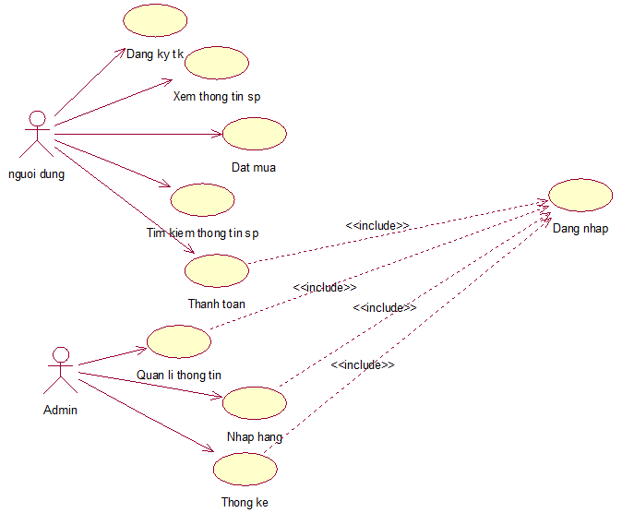

*Hình 1.1.1. Biểu đồ usecase tổng quát*

**1.1.2. Biểu đồ usecase người dùng**

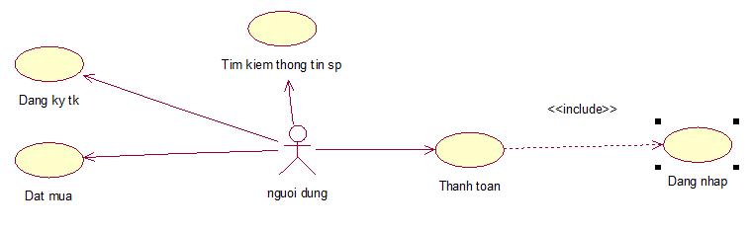

*Hình 1.1.1. Biểu đồ usecase người dùng*

**1.1.3. Biểu đồ usecase Admin**

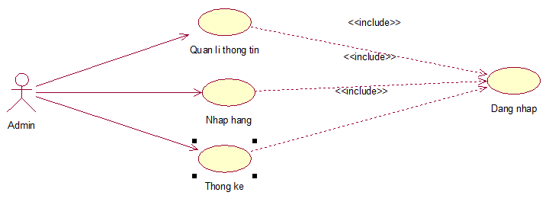

*Hình 1.1.2. Biểu đồ usecase Admin*

### 1.2. Đặc tả usecase

#### 1.2.1. Đặc tả Usecase đăng nhập (Người dùng)

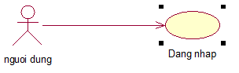

* Tóm tắt

Actor Người dùng là người sử dụng Use Case này. Use Case này được sử dụng để thực hiện chức năng đăng nhập vào website của người dùng. Sau khi đăng nhập vào website, lúc đó Người dùng mới có thể thực hiện được các chức năng khác, như là: Thanh toán tiền, xem sản phẩm…

* Dòng sự kiện

a. Dòng sự kiện chính

(1). Người dùng chọn chức năng đăng nhập từ trang chủ của website

(2). Trang chủ sẽ mở đến trang đăng nhập

(3). Người dùng nhập tài khoản của mình (bao gồm tên đăng nhập và mật khẩu)

(4). Hệ thống xác nhận thông tin đăng nhập

(5). Hiển thị thông báo

(6). Kết thúc Use Case

b. Các dòng sự kiện khác

* Dòng sự kiện thứ nhất

(1). Người dùng hủy yêu cầu đăng nhập

(2). Hệ thống bỏ qua trang đăng nhập, trở lại trang hiện tại.

(3). Kết thúc Use Case

* Dòng sự kiện thứ hai

(1). Người dùng nhập sai thông tin đăng nhập

(2). Hệ thống từ chối đăng nhập, hiển thị thông báo và trang đăng nhập.

(3). Kết thúc Use Case

* Các yêu cầu đặc biệt

Không có yêu cầu đặc biệt

* Trạng thái hệ thống khi bắt đầu thực hiện Use Case

Không đòi hỏi bất cứ điều kiện nào trước đó

* Trạng thái hệ thống sau khi thực hiện Use Case

* Trường hợp đăng nhập thành công: hệ thống hiển thị trang chủ của hệ thống. Sau khi đăng nhập thành công, Người dùng có thể thực hiện các chức năng tương ứng với quyền đăng nhập của mình, như là thanh toán tiền, gửi ý kiến phản hồi

* Trường hợp đăng nhập thất bại: Hệ thống đưa ra thông báo đăng nhập không thành công và hiển thị trang chủ

#### 1.2.2. Đặc tả Usecase đăng kí tài khoản

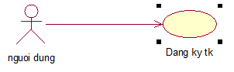

* Tóm tắt

Actor Người dùng là người sử dụng Use Case này. Use Case này được sử dụng để thực hiện chức năng đăng kí tài khoản của người dùng. Sau khi đăng kí tài khoản, lúc đó Người dùng mới có thể đăng nhập vào website và thực hiện được các chức năng như là: Thanh toán tiền, Gửi ý kiến phản hồi…

* Dòng sự kiện

a. Dòng sự kiện chính

(1). Người dùng chọn chức năng đăng kí từ trang chủ của website

(2). Trang chủ sẽ mở đến trang đăng kí

(3). Người dùng nhập đầy đủ thông tin tài khoản và thông tin cá nhân

(4). Hệ thống xác nhận thông tin và lưu lại

(5). Hiển thị thông báo

(6). Kết thúc Use Case

b. Các dòng sự kiện khác

(1). Người dùng hủy yêu cầu đăng kí

(2). Hệ thống bỏ qua trang đăng kí, trở lại trang hiện tại.

(3). Kết thúc Use Case

* Các yêu cầu đặc biệt

Không có yêu cầu đặc biệt

* Trạng thái hệ thống khi bắt đầu thực hiện Use Case

Không đòi hỏi bất cứ điều kiện nào trước đó

* Trạng thái hệ thống sau khi thực hiện Use Case

* Trường hợp đăng kí thành công: hệ thống hiển thị trang đăng nhập để người dùng có thể đăng nhập vào website và thực hiện các chức năng tương ứng với quyền đăng nhập của mình, như là thanh toán tiền, gửi ý kiến phản hồi

* Trường hợp đăng kí thất bại: Hệ thống đưa ra thông báo đăng kí không thành công và hiển thị trang chủ

#### 1.2.3. Đặc tả Usecase Xem thông tin sản phẩm

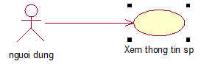

* Tóm tắt

Actor Người dùng là người sử dụng Use Case này. Use Case này được sử dụng để thực hiện chức năng xem thông tin sản phẩm cảu người dùng. Sau khi truy cập vào website người dung có thể xem thông tin các sản phẩm có tại website

* Dòng sự kiện

a. Dòng sự kiện chính

(1). Người dùng truy cập vào website và nhấn chọn sản phẩm

(2). Trang chủ sẽ mở đến trang chi tiết sản phẩm

(3). Người dùng xem thông tin sản phẩm

(4). Kết thúc Use Case

b. Các dòng sự kiện khác

Không có

* Các yêu cầu đặc biệt

Không có yêu cầu đặc biệt

* Trạng thái hệ thống khi bắt đầu thực hiện Use Case

Không đòi hỏi bất cứ điều kiện nào trước đó

* Trạng thái hệ thống sau khi thực hiện Use Case

Hiển thị trang thông tin sản phẩm

#### 1.2.4. Đặc tả Usecase đặt mua

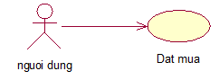

* Tóm tắt

Actor Người dùng là người sử dụng Use Case này. Use Case này được sử dụng để thực hiện chức năng đặt mua sản phẩm của người dùng. Sau khi truy cập vào website và xem thông tin sản phẩm, người dùng có thể đặt mua sản phẩm mà mình cảm thấy vừa ý.

* Dòng sự kiện

a. Dòng sự kiện chính

(1). Người dùng chọn chức năng xem thông tin chi tiết của sản phẩm

(2). Trang chủ sẽ mở đến trang thông tin chi tiết của sản phẩm

(3). Người dùng xem và nhấn vào nút “đặt mua”

(4). Hệ thống xác nhận thông tin và lưu lại

(5). Hiển thị trang thông tin sản phẩm

(6). Kết thúc Use Case

b. Các dòng sự kiện khác

* Dòng sự kiện thứ nhất

(1). Người dùng hủy yêu cầu đặt mua

(2). Hệ thống xóa sản phẩm đó tại giỏ hàng của người dùng trở lại trang hiện tại.

(3). Kết thúc Use Case

* Dòng sự kiện thứ hai

(1). Người dùng thay đổi số lượng sản phẩm vừa đặt mua

(2). Hệ thống kiểm tra và lưu lại

(3). Kết thúc Use Case

* Các yêu cầu đặc biệt

Không có yêu cầu đặc biệt

* Trạng thái hệ thống khi bắt đầu thực hiện Use Case

Không đòi hỏi bất cứ điều kiện nào trước đó

* Trạng thái hệ thống sau khi thực hiện Use Case

* Trường hợp đặt mua thành công: hệ thống tiến hành thêm sản phẩm vào giỏ hàng của người đó và hiện ra trang thông tin sản phẩm để người dùng tiếp tục đặt mua

* Trường hợp đặt mua thất bại: Hệ thống đưa ra thông báo và quay về trang trước đó

#### 1.2.5. Đặc tả Usecase thanh toán

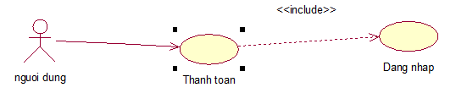

* Tóm tắt

Actor Người dùng là người sử dụng Use Case này. Use Case này được sử dụng để thực hiện chức năng thanh toán tiền cho sản phẩm đã đặt mua. Sau khi đã đặt mua sản phẩm, giỏ hàng của người dùng đã tồn tại một hoặc nhiều sản phẩm, nếu muốn có trong tay các sản phẩm này người dùng cần phải chọn UC này để thanh toán.

* Dòng sự kiện

a. Dòng sự kiện chính

(1). Người dùng chọn chức năng đặt mua

(2). Trang chủ sẽ mở đến trang giỏ hàng của người dùng

(3). Người dùng xem và nhấn vào nút “thanh toán”

(4). Hệ thống xác nhận thông tin và hiển thị trang thanh toán

(5). Người dùng nhập đầy đủ thông tin

(6). Hệ thống đưa ra thông báo và quay trở lại trang giỏ hàng

(7). Kết thúc Use Case

b. Các dòng sự kiện khác

* Dòng sự kiện thứ nhất

(1). Người dùng hủy yêu cầu thanh toán

(2). Hệ thống hủy việc thanh toán, hiển thị trang trước đó.

(3). Kết thúc Use Case

* Dòng sự kiện thứ hai

(1). Người dùng chưa đăng nhập

(2). Hệ thống sẽ đưa ra thông báo và yêu cầu đăng nhập

(3). Kết thúc Use Case

* Các yêu cầu đặc biệt

Không có yêu cầu đặc biệt

* Trạng thái hệ thống khi bắt đầu thực hiện Use Case

Người dùng phải đăng nhập vào hệt hống mới có thể thực hiện UC này

* Trạng thái hệ thống sau khi thực hiện Use Case

* Trường hợp thanh toán thành công: Hệ thống tiến hành tiếp nhận thông tin và chuyển sản phẩm đến tay khách hàng

* Trường hợp thanh toán thất bại: Hệ thống đưa ra thông báo và quay về trang trước đó

#### 1.2.6. Đặc tả Use Case Tìm kiếm sản phẩm

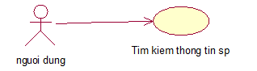

* Tóm tắt

Actor Người dùng là người sử dụng Use Case này. Use Case này được sử dụng để thực hiện chức năng tìm kiếm sản phẩm. Với chức năng này, Người dùng có thể tìm kiếm sản phẩm mà mình yêu thích và xem sản phẩm đó có tồn tại trong website hay không?

* Dòng sự kiện

a. Dòng sự kiện chính

(1). Người dùng chọn chức năng tìm kiếm tài liệu từ trang chủ

(2). Người dùng nhập thông tin tìm kiếm

(4). Hệ thống xác nhận thông tin và thực hiện tìm kiếm

(5). Hệ thống trả về thông tin tìm kiếm

(6). Kết thúc Use Case

b. Các dòng sự kiện khác

* Dòng sự kiện thứ nhất

(1). Người dùng hủy việc việc tìm kiếm

(2). Hệ thống bỏ qua trang tìm kiếm, trở lại trang chủ

(3). Kết thúc Use Case

* Dòng sự kiện thứ hai

(1). Hệ thống có lỗi trong quá trình tìm kiếm

(2). Hệ thống thông báo lỗi

(3). Kết thúc Use Case

* Các yêu cầu đặc biệt

Không có yêu cầu nào đặc biệt

* Trạng thái hệ thống khi bắt đầu thực hiện Use Case

Không đòi hỏi bất cứ điều kiện nào trước đó

* Trạng thái hệ thống sau khi thực hiện Use Case

* Trường hợp thành công: hệ thống hiển thị thông tin liên quan đến sản phẩm mà người dùng tìm kiếm

* Trường hợp thất bại: Hệ thống đưa ra thông báo lỗi và trở lại giao diện chính

#### 1.2.7. Đăng nhập (Admin)

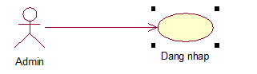

* Tóm tắt

Actor Admin là người sử dụng Use Case này. Use Case này được sử dụng để thực hiện chức năng đăng nhập vào hệ thống của Admin. Sau khi đăng nhập vào hệ thống, trang quản trị sẽ hiển thị và Admin sẽ sử dụng được các chức năng như quản lý, thống kê

* Dòng sự kiện

a. Dòng sự kiện chính

(1). Admin chọn chức năng đăng nhập từ trang chủ

(2). Hệ thống hiển thị trang đăng nhập

(3). Admin nhập tài khoản của mình (bao gồm tên đăng nhập và mật khẩu)

(4). Hệ thống xác nhận thông tin đăng nhập

(5). Hệ thống xử lý quyền đăng nhập

(6). Hiển thị trang quản trị

(7). Kết thúc Use Case

b. Các dòng sự kiện khác

* Dòng sự kiện thứ nhất

(1). Admin hủy yêu cầu đăng nhập

(2). Hệ thống bỏ qua trang đăng nhập, trở lại trang chủ

(3). Kết thúc Use Case

* Dòng sự kiện thứ hai

(1). Admin nhập sai thông tin đăng nhập

(2). Hệ thống từ chối đăng nhập, hiển thị thông báo và trở về trang chủ

(3). Kết thúc Use Case

* Các yêu cầu đặc biệt

Không có yêu cầu đặc biệt

* Trạng thái hệ thống khi bắt đầu thực hiện Use Case

Không đòi hỏi bất cứ điều kiện nào trước đó

* Trạng thái hệ thống sau khi thực hiện Use Case

* Trường hợp đăng nhập thành công: Hệ thống hiển thị trang chủ quản trị.

* Trường hợp đăng nhập thất bại: Hệ thống đưa ra thông báo đăng nhập không thành công và hiển thị trang chủ

#### 1.2.8. Đặc tả Usecase Quản lý thông tin

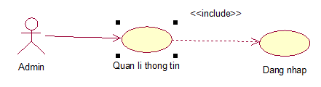

* Tóm tắt

Actor Admin là người sử dụng Use Case này. Use Case này được sử dụng để thực hiện chức năng quản lý thông tin của Admin. Sau khi đăng nhập vào hệ thống, Admin có thể thêm, cập nhật thông tin, xóa các đối tượng có trong hệ thống như: sản phẩm, …

* Dòng sự kiện

a. Dòng sự kiện chính

(1). Admin chọn chức năng quản lý thông tin từ trang chủ quản trị

(2). Hệ thống hiển thị trang quản lý thông tin

(3). Admin nhập đầy đủ thông tin của các đối tượng

(4). Hệ thống kiểm tra và lưu thông tin

(5). Hiển thị thông báo

(6). Hiển thị trang quản lý thông tin

(7). Kết thúc Use Case

b. Các dòng sự kiện khác

* Dòng sự kiện thứ nhất

(1). Admin hủy yêu cầu quản lý thông tin

(2). Hệ thống bỏ qua trang quản lý thông tin, trở lại trang chủ quản trị

(3). Kết thúc Use Case

* Dòng sự kiện thứ hai

(1). Admin nhập sai hoặc thiếu thông tin của các đối tượng

(2). Hệ thống từ chối thao tác, hiển thị thông báo, trở về trang quản lý thông tin

(3). Kết thúc Use Case

* Các yêu cầu đặc biệt

Không có yêu cầu đặc biệt

* Trạng thái hệ thống khi bắt đầu thực hiện Use Case

Yêu cầu Admin phải đăng nhập vào hệ thống

* Trạng thái hệ thống sau khi thực hiện Use Case

* Trường hợp quản lý thông tin thành công: Hệ thống ghi nhận thao tác, tiến hành cập nhật lai dữ liệu và đưa ra thông báo thành công

* Trường hợp quản lý thông tin thất bại: Hệ thống đưa ra thông báo và hiển thị trang quản lý thông tin

#### 1.2.9. Đặc tả Usecase Nhập hàng

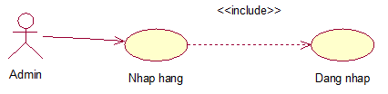

* Tóm tắt

Actor Admin là người sử dụng Use Case này. Use Case này được sử dụng để thực hiện chức năng nhập hàng của Admin. Sau khi đăng nhập vào hệ thống, Admin có thể nhập hàng về.

* Dòng sự kiện

a. Dòng sự kiện chính

(1). Admin chọn chức năng nhập hàng từ trang chủ quản trị

(2). Hệ thống hiển thị trang nhập hàng

(3). Admin nhập đầy đủ thông tin

(4). Hệ thống kiểm tra và lưu thông tin

(5). Hiển thị thông báo

(6). Hiển thị trang nhập hàng

(7). Kết thúc Use Case

b. Các dòng sự kiện khác

* Dòng sự kiện thứ nhất

(1). Admin hủy yêu cầu nhập hàng

(2). Hệ thống bỏ qua trang nhập hàng, trở lại trang chủ quản trị

(3). Kết thúc Use Case

* Dòng sự kiện thứ hai

(1). Admin nhập sai hoặc thiếu thông tin nhập hàng

(2). Hệ thống từ chối thao tác, hiển thị thông báo, trở về trang quản lý thông tin

(3). Kết thúc Use Case

* Các yêu cầu đặc biệt

Không có yêu cầu đặc biệt

* Trạng thái hệ thống khi bắt đầu thực hiện Use Case

Yêu cầu Admin phải đăng nhập vào hệ thống

* Trạng thái hệ thống sau khi thực hiện Use Case

* Trường hợp nhập hàng thành công: Hệ thống ghi nhận thao tác, tiến hành cập nhật lai dữ liệu và đưa ra thông báo thành công

* Trường hợp nhập hàng thất bại: Hệ thống đưa ra thông báo và hiển thị trang nhập hàng

**2. Biểu đồ tuần tự**

**2.1. Chức năng đăng kí**

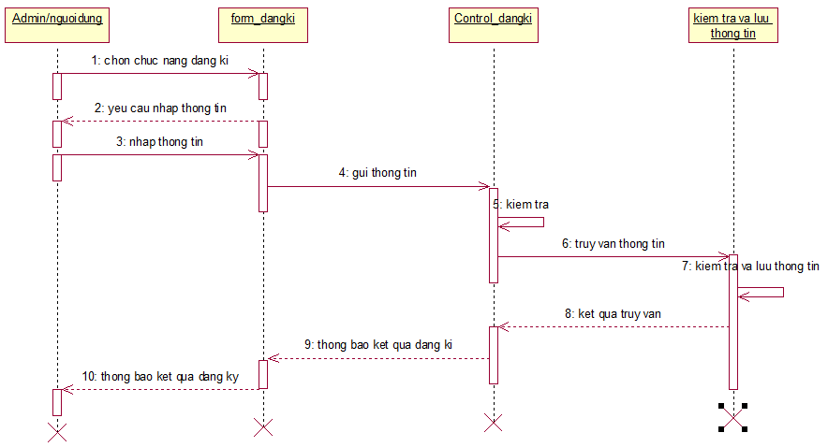

*Hình 2.1. Biểu đồ tuần tự chức năng đăng kí*

**2.2. Chức năng đăng nhập**

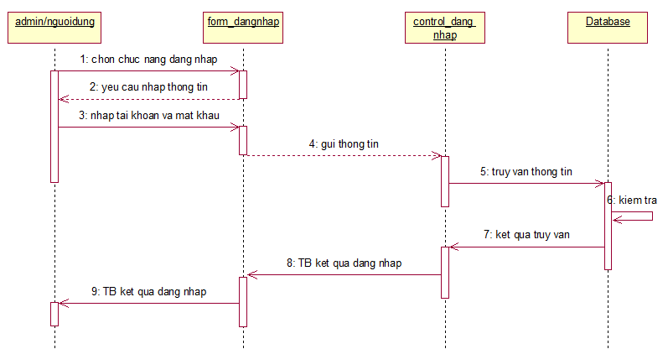

*Hình 2.2. Biểu đồ tuần tự chức năng đăng nhập*

**2.3. Chức năng đặt mua**

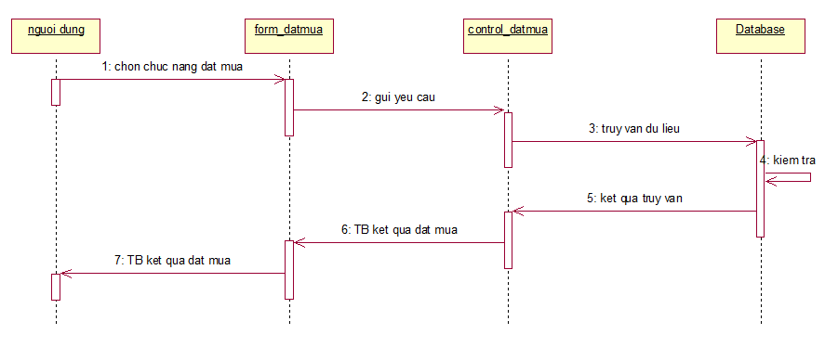

*Hình 2.3. Biểu đồ tuần tự chức năng đặt mua*

### 2.4. Chức năng thanh toán

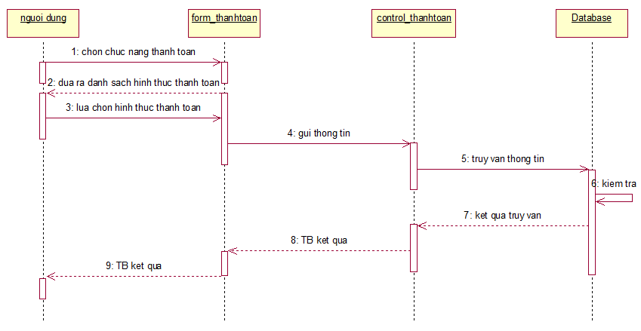

*Hình 2.4. Biểu đồ tuần tự chức năng thanh toán*

**2.5. Chức năng thêm sản phẩm**

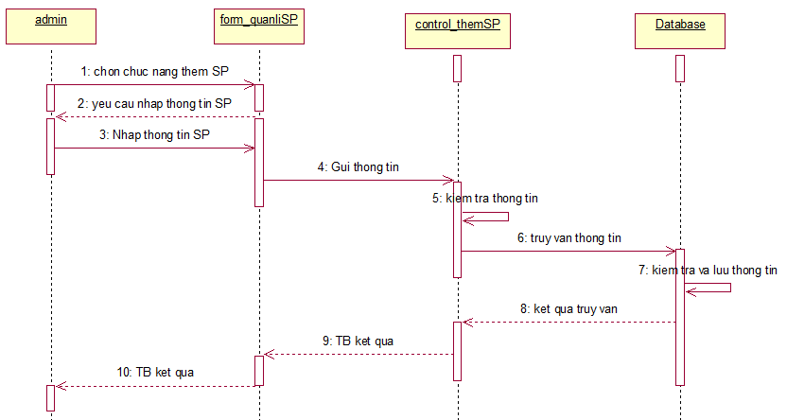

*Hình 2.5. Biểu đồ tuần tự chức năng thêm sản phẩm*

**2.6. Chức năng sửa thông tin sản phẩm**

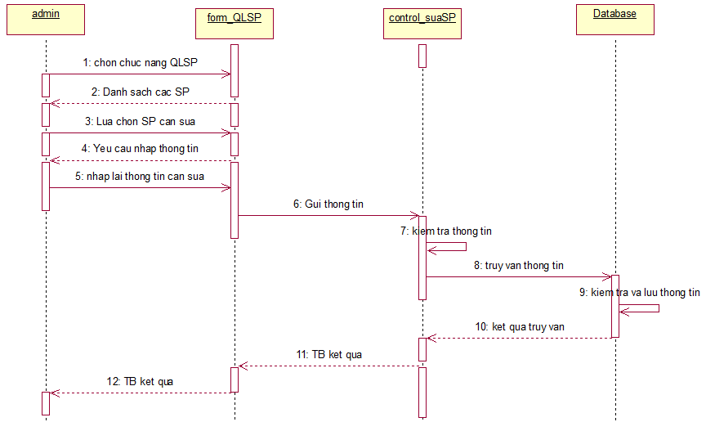

*Hình 2.6. Biểu đồ tuần tự chức năng cập nhật thông tin sản phẩm*

**2.7. Chức năng xóa sản phẩm**

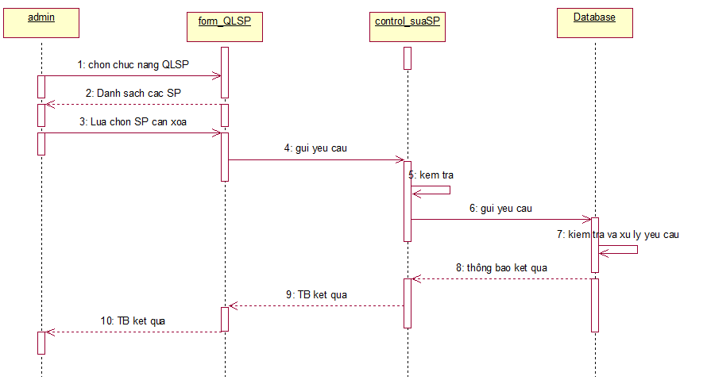

*Hình 2.7. Biểu đồ tuần tự chức năng xóa sản phẩm*

**2.8. Chức năng nhập hàng**

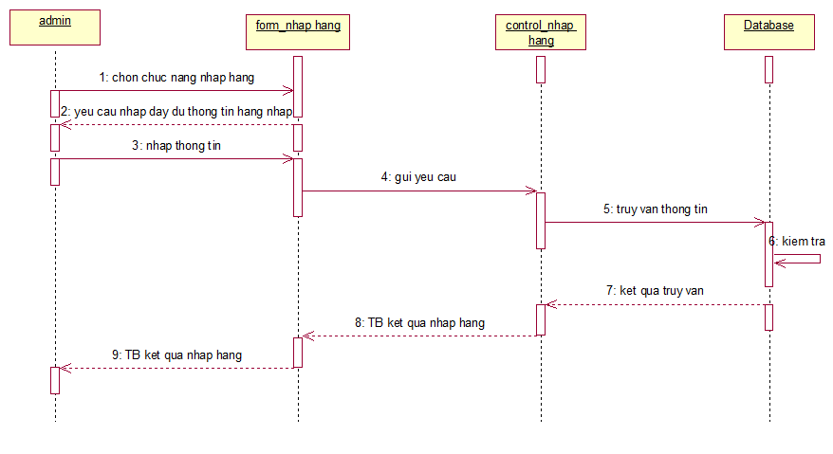

*Hình 2.8. Biểu đồ tuần tự chức năng nhập hàng*

**2.9. Chức năng tìm kiếm**

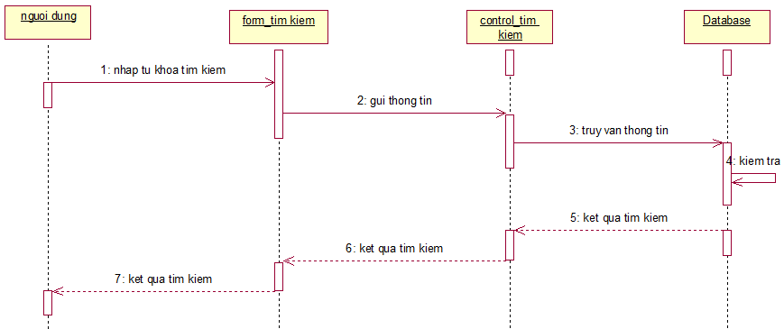

*Hình 2.9. Biểu đồ tuần tự chức năng tìm kiếm*

## 3. Biểu đồ lớp.

### 3.1. Mô tả các lớp.

#### 3.1.1. Lớp chứa thông tin về tài khoản người quản trị.

|  |  |
| --- | --- |
| **Thuộc tính** | **Kiểu dữ liệu** |
| **Account** | **varchar** |
| **Password** | **varchar** |
| **Power** | **nvarchar** |

#### 

#### 

#### 3.1.2. Lớp chứa thông tin về tài khoản khách hàng.

|  |  |
| --- | --- |
| **Thuộc tính** | **Kiểu dữ liệu** |
| **User** | **Varchar** |
| **Password** | **Varchar** |
| **FullName** | **Nvarchar** |
| **Email** | **Varchar** |
| **Address** | **Nvarchar** |
| **Phone** | **int** |

#### 3.1.3. Lớp chứa thông tin về chi tiết hoá đơn mua hàng.

|  |  |
| --- | --- |
| **Thuộc tính** | **Kiểu dữ liệu** |
| **Order_ID** | **int** |
| **Product_ID** | **int** |
| **Price_Export** | **Float** |
| **Amount** | **int** |
| **Money** | **Float** |

#### 3.1.4. Lớp chứa thông tin về hình thức thanh toán.

|  |  |
| --- | --- |
| **Thuộc tính** | **Kiểu dữ liệu** |
| **Pay_ID** | **int** |
| **Pay_Name** | **nvarchar** |

#### 

#### 3.1.5. Lớp chứa thông tin về loại sản phẩm.

|  |  |
| --- | --- |
| **Thuộc tính** | **Kiểu dữ liệu** |
| **Type_ID** | **int** |
| **Type _Name** | **nvarchar** |

**3.1.6. Lớp chứa thông tin về Sản phẩm.**

|  |  |
| --- | --- |
| **Thuộc tính** | **Kiểu dữ liệu** |
| **Product_ID** | **int** |
| **Product_Name** | **nvarchar** |
| **Type_ID** | **int** |
| **Image** | **nvarchar** |
| **Color** | **nvarchar** |
| **Material** | **nvarchar** |
| **Size** | **nchar** |
| **Price** | **float** |

# 

# CHƯƠNG III: THIẾT KẾ CƠ SỞ DỮ LIỆU

## 1. Các bảng CSDL.

### 1.1. Bảng Khách Hàng.

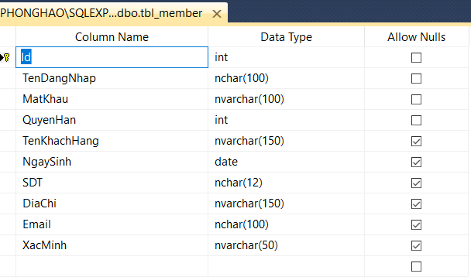

### 1.2. Bảng Lịch sử khách hàng.

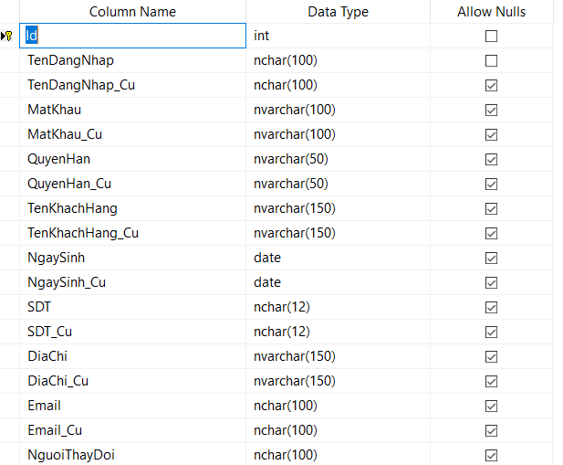

### 1.3. Bảng Sản Phẩm.

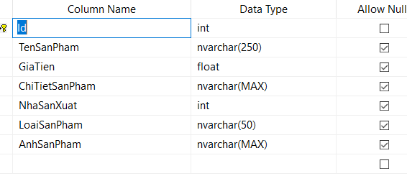

### 1.4. Bảng Nhà Xản Suất

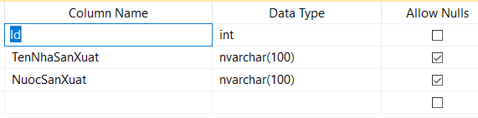

### 1.5. Bảng Slide.

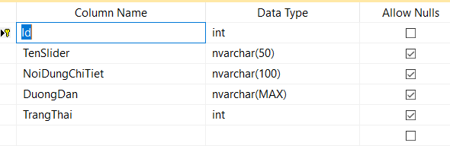

### 1.6. Bảng chi tiết sản phẩm.

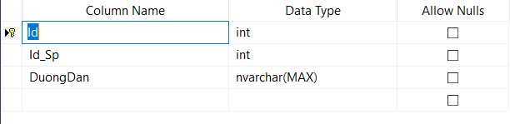

### 1.7. Bảng Giỏ hàng.

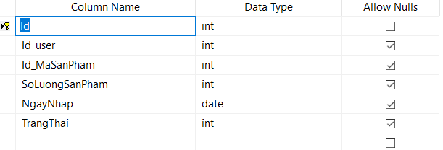

### 1.8. Bảng Lịch sử giỏ hàng.

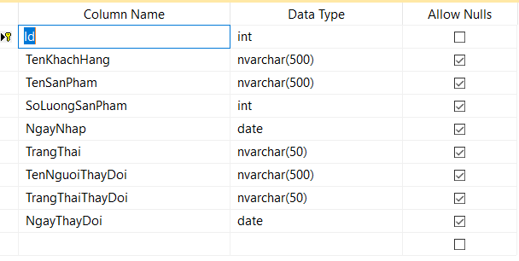

# PHẨN III: ĐẶC TẢ GIAO DIỆN

Giao diện chính của chương trình bao gồm 2 phần : Phần dành cho nguời quản trị và phần dành cho khách hàng.

## 1.Giao diện trang chủ dành cho khách hàng.

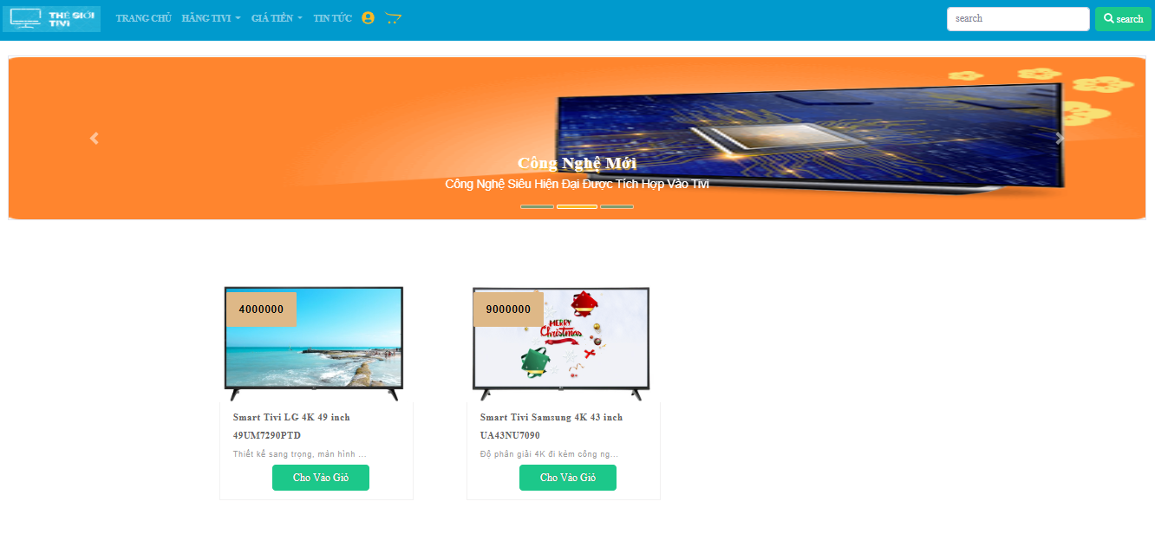

### 1.1. Menu sản phẩm



Là menu chứa danh sách các loại tivi của nhiều hãng sản xuất khác nhau như Panasonic, LG, SamSung, … Khách hàng có thể sử dụng menu này để lựa chọn các hãng tivi mình yêu thích.

### 1.2. Trang sản phẩm

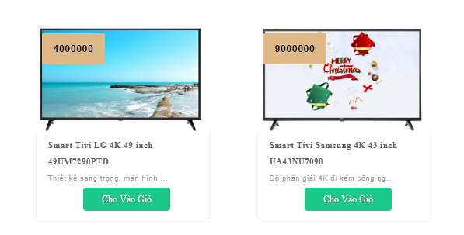

Trang sản phẩm hiển thị thông tin của tất cả các sản phẩm theo yêu cầu của khách hàng bao gồm ảnh sản phẩm, tên sản phẩm và giá. Muốn xem thêm các thông tin chi tiết của sản phẩm, khách hàng chỉ cần click vào ảnh sản phẩm hoặc tên sản phẩm để liên kết đến trang *Chi tiết sản phẩm***.**

### 1.3. Trang chi tiết sản phẩm

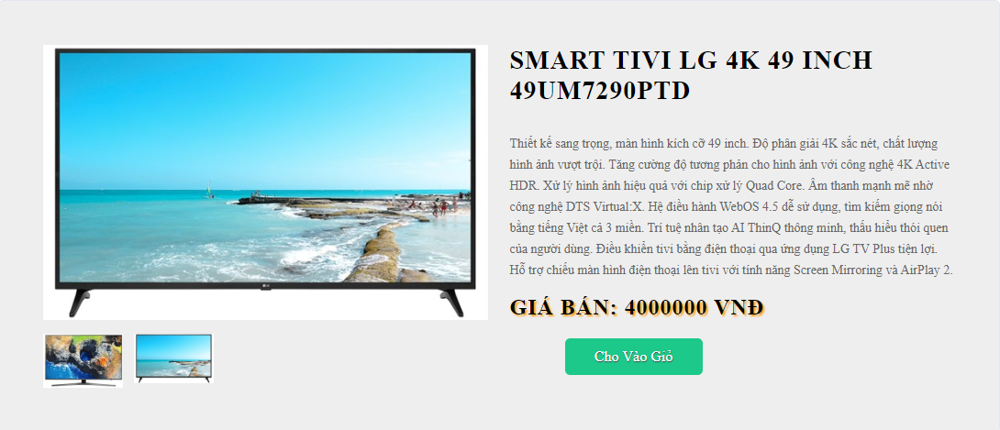

Trang chi tiết sản phậm hiển thị các thông tin chi tiết của sản phẩm như trên. Bên dưới là các sản phẩm cùng loại trang phục với sản phẩm mà khách hàng lựa chọn để khách hàng có thêm sự lựa chọn. Sau khi đã xem chi tiết các thông tin về sản phẩm, nếu ưng ý khách hàng điền đầy đủ thông tin sau đó nhấn nút **cho vào giỏ** để cho sản phẩm vào giỏ hàng của mình chờ thanh toán.

### 1.4. Trang Giỏ hàng

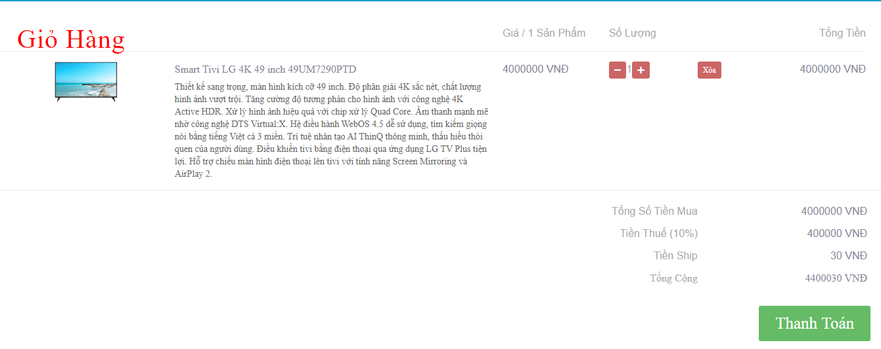

Giỏ hàng là trang lưu trữ các sản phẩm mà khách hàng đã chọn mua. Tại đây khách hàng có thể:

- Sửa số lượng: bằng cách nhập số lượng mới vào ô textbox SL sau đó nhấn nút Cập nhật

- Xóa sản phẩm: bắng cách check vào ô checkbox ở cột Xóatại dòng sản phẩm muốn xóa, sau đó nhấn nút Cập nhật

**-** Tiếp tục mua hàng: bằng cách nhấn vào nút **Mua tiếp** hệ thống sẽ quay lại trang trang chủ để bạn tiếp tục mua hàng hoặc xem các sản phẩm cùng khác.

- Thanh toán: Khi bạn đã chắc chắn muốn mua các sản phẩm có trong giỏ hàng bạn hãy nhấn nút **Đặt hàng** sau đó làm theo các yêu cầu để hoàn tất quá trình đặt mua sản phẩm

### 1.5. Trang Đăng kí

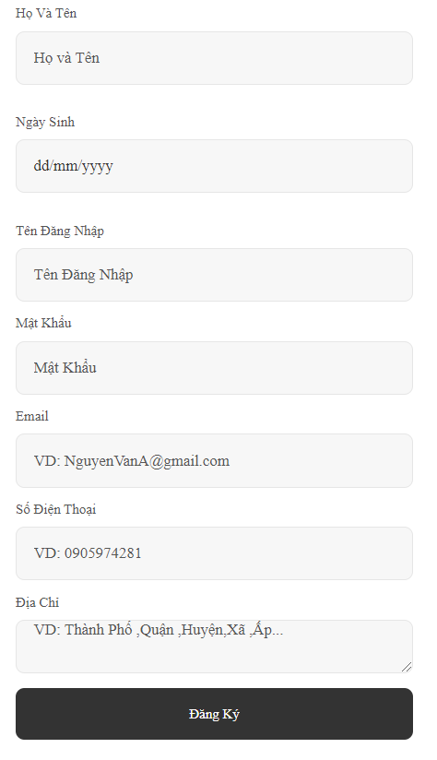

Để đăng kí tài khoản khách hàng phải nhập đầy đủ các trường trong mục thông tin tài khoản. Hệ thống khuyên bạn nên nhập các thông tin cá nhân để tiện cho quá trình thanh toán.

### 1.6. Trang Đăng nhập

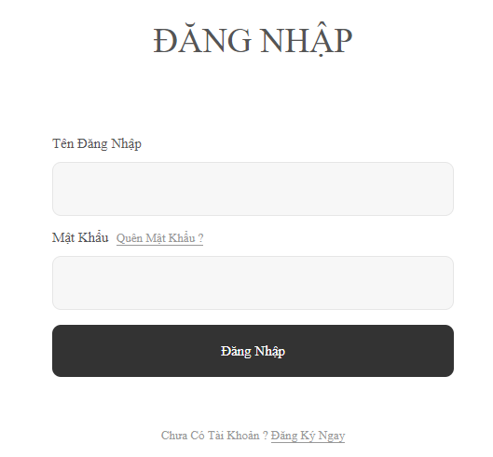

- Khách hàng có thể đăng nhập vào trang sau khi đã đăng ký thành công

**1.7. Trang Kết quả tìm kiếm**

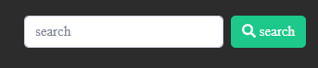

Khi khách hàng đã chọn tiêu chí tìm kiếm. Các sản phẩm sẽ hiển thị ra theo yêu cầu của khách hàng như hình trên.

## Giao diện dành cho ban quản trị

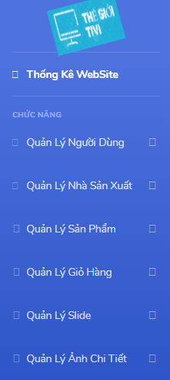

### 2.1. Trang Quản lý sản phẩm.

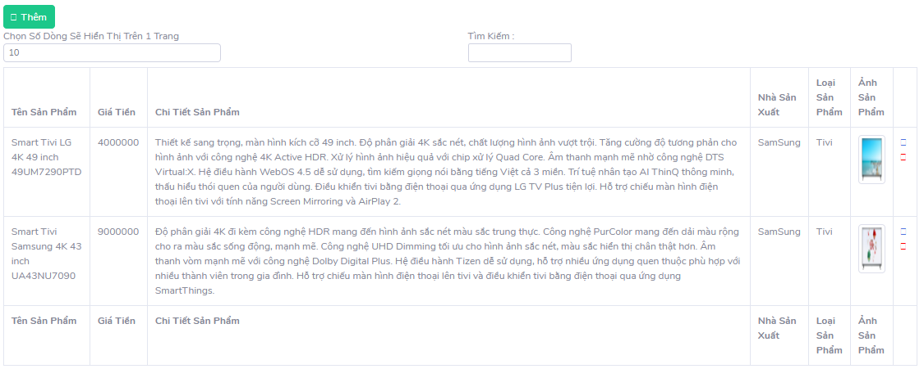

Trang Quản lý sản phẩm cho phép chỉnh sửa thông tin các sản phẩm hoặc có thể xóa sản phẩm hiện có trên trang web

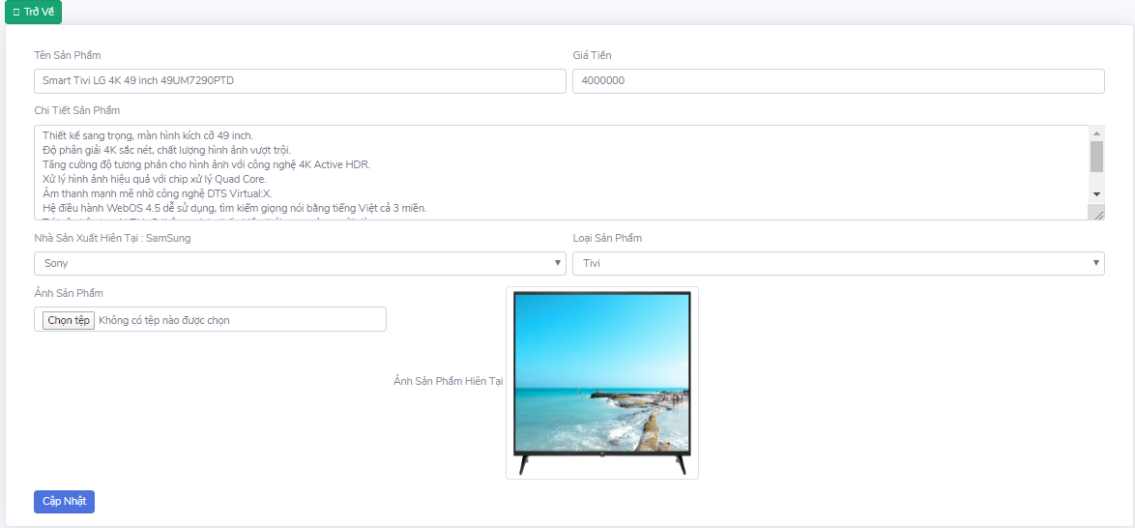

Admin cần điền đầy đủ thông tin mới vào từng mục, chọn file hình ảnh, thêm mô tả sản phẩm, … sau đó chọn Lưu Lại để cập nhật thông tin sản phẩm.

### 2.2. Trang Quản lý nhà sản suất

### 2.3. Trang Quản lý Giỏ hàng

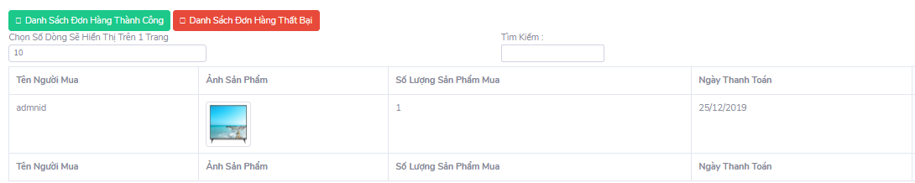

### 2.4. Trang Quản lý Ảnh chi tiết.

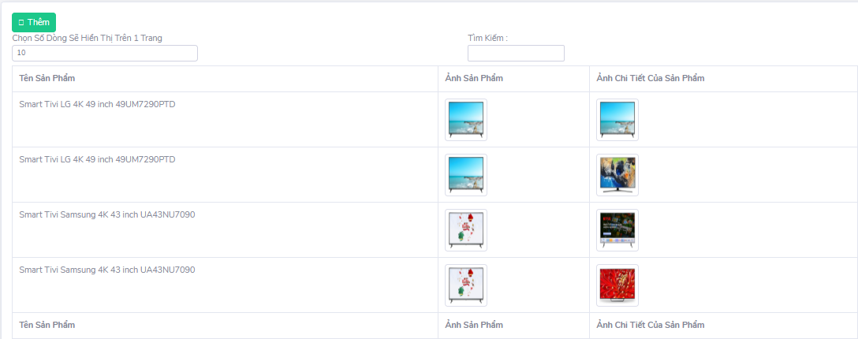

# 

# PHẨN IV: THỬ NGHIỆM VÀ ĐÁNH GIÁ CHƯƠNG TRÌNH.

## 1. Cài đặt

* Yêu cầu hệ thống máy tính tối thiểu:
  + Hệ điều hành: Windows
  + Thiết bị thông minh có kết nối Internet.

## 2. Thử nghiệm

* Chương trình chạy tốt nhất trên trình duyệt Web IE 7.0 và trên trình duyệt khác như FireFox, Cốc cốc…
* Các chức năng đã thiết kế chạy đúng và ổn định.
* Tốc độ duyệt chương trình lần đầu tiên chưa thể nhanh vì giao diện quản trị được thiết kế hoàn toàn trên một trang asp.net.

## 3. Đánh giá

* Về cơ bản, Website đã giới thiệu và cung cấp đầy đủ các chức năng cần thiết phục vụ cho công việc bán hàng của cửa hàng.
* Đưa hình ảnh cửa hàng đến với nhiều người.

# PHẦN V: KẾT LUẬN

Trong thời gian thực hiện đề tài, với sự cố gắng nỗ lực hết mình em đã hoàn thành đề tài đúng thời gian quy định.

***Kết quả đạt được:***

* Xây dựng thành công Website thời trang cho cửa hàng bán quần áo FMStyle, đáp ứng được yêu cầu của người sử dụng.
* Tìm hiểu tương đối kỹ về Website
* Tìm hiểu tương đối căn bản và đầy đủ về ASP.Net, CSS, JavaScript, HTML....
* Phân tích thiết kế hệ thống tương đối đầy đủ.
* Giao diện Website được thiết kế đơn giản, thân thiện và dễ sử dụng

***Hạn chế:***

* Việc biểu diễn các thông tin trên Website chưa được linh hoạt.
* Các thao tác quản lý còn chậm, chưa nhanh so với winform.

|  |  |
| --- | --- |
|  |  |

# TÀI LIỆU THAM KHẢO

[1]. Dương Anh Đức, Giáo trình phân tích và thiết kế hướng đối tượng bằng UML.

[2]. Huỳnh Anh Đức, Kỹ thuật và ứng dụng UML, NXB lao động.

[3].Nguyễn Tiến – Ngô Quốc Việt, Kỹ thuật và ứng dụng bằng UML, NXB thống kê.

[4]. Phạm Hữu Khang ,C# 2005: Lập trình Windowns Form ( Tập 2).

[5]. Phạm Hữu Khang, C# 2005: Lập trình hướng đối tượng ( Tập 3).

[6]. Phạm Hữu Khang, C# 2005: Lập trình cơ sở dữ liệu( Tập 4).

[7]. <http://hiepsiit.com/>